Тема урока. Правила противопожарной безопасности. «Действия во время пожара».
Цель урока: ознакомить с причинами возникновения пожара, с безопасными условиями в быту; формировать навыки правильного пользования спичками, электрооборудованием; закрепить правила противопожарной безопасности; развивать навыки поведения в условиях опосредованной опасности (пожар); воспитывать стремление проявлять заботу о своей жизни и чувство ответственности за жизнь других людей, уважение к профессии пожарного.
Оборудование: рисунки с изображением огнеопасных предметов, карточки для работы в парах, рисунок пожарного щита, книга «Береги себя, малыш!», свечка.
ХОД УРОКА
І. МОТИВАЦИЯ УЧЕБНОЙ ДЕЯТЕЛЬНОСТИ
1. Работа с ребусом.
* Подумайте и разгадайте ребус.
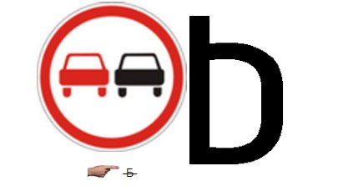
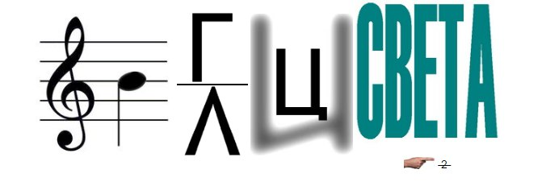
2. Работа с загадками.
Послушайте и отгадайте загадки.
Сколько бы ни ел, а никогда сытым не будет. (Огонь)
Когда в печи - тепло он дарит,
На воле – всё он разрушает. (Огонь)
ІІ. СООБЩЕНИЕ ТЕМЫ И ЗАДАЧ УРОКА
Сегодня на уроке мы продолжим знакомиться с причинами возникновения пожара, безопасными условиями в быту, правилами пользования спичками электрооборудованием, правилами поведения с огнём. От этого будет зависеть безопасность вашей жизни и жизни окружающих. Развивать навык ориентации в сложной ситуации.
ІІІ. ПЕРВИЧНОЕ ВОСПРИЯТИЕ И ОСОЗНАНИЕ НОВОГО МАТЕРИАЛА
1. Рассказ учителя.
- Можно ли считать огонь полезным для людей?
- Какая от него польза?
Трудно представить себе жизнь человека без огня. Он помогает готовить пищу, согреваться, выплавлять металл, печь хлеб. Огонь приходит на помощь в разных жизненных ситуациях. А всегда ли люди пользовались им?
Послушайте ребят, которые расскажут вам легенду о том, как он пришёл к людям.

2. Рассказ ученика.
Тысяча лет назад люди научились добывать огонь. Он стал одним из первых помощников людей.
Существует легенда, что много лет назад на Земле жили люди, которые были слабыми и беспомощными. Они ходили по земле и говорили: «Зачем мы появились на свет? Мы ничего не умеем, мы ничего не знаем. Нам холодно и страшно! Кто нам поможет?»
Сын олимпийского бога титан по имени Прометей украл огонь, который горел на горе Олимп лишь для богов, и принёс его людям на землю. Прометей научил их пользоваться им. После этого люди стали сильными и мужественными. Боги ж разгневались на Прометея и жестоко покарали его: проковали к скале в горах Кавказа. Вот так расплатился титан за добро, сделанное для людей.(презентация)
3. Беседа учителя.
Огонь стал другом для человека. Но что будет, если он попадёт в неумелые или недобрые руки?
Огонь становится грозным и беспощадным врагом. Он уничтожает леса, жилые дома, предприятия, уносит жизни людей. Пожар может быть вызван не соблюдением правил пользования электроприборами, газовыми плитами, источниками открытого огня.
Что такое огонь? Давайте рассмотрим, как возникает огонь, из чего складывается «формула» огня.
Ф О Р М У Л А О Г Н Я
ОГОНЬ = топливо + кислород + высокая температура
(всё, что может (окислитель) гореть)
А может ли человек укротить огонь? Чтобы убедиться в том, что огонь подвластен воле человека, проведём простейший опыт. Зажигаем свечку, а потом накрываем её стаканом – огонь погаснет.
Человек сильнее огня, он может им управлять, но приходит беда, когда человек утрачивает над ним власть.

4. Рассказ ученика.
Я расскажу вам про великий пожар, который случился в 64 году нашей эры в Риме.
Рим был наибольшим и наикрасивейшим городом в мире. Его украшали триумфальные арки, галереи, прекрасные дворцы. Но улицы были очень узкими для движения и небезопасными ночью. В это время императором был Нерон. Он любил всякие игры, веселья, зрелища, развлечения. Это и привело к страшному пожару, в котором погибло много людей, и огонь уничтожил весь город.(презентация)
5. Работа над рисунками.
Рассматривание рисунков, на которых неправильно обращаются с электронагревательными приборами.
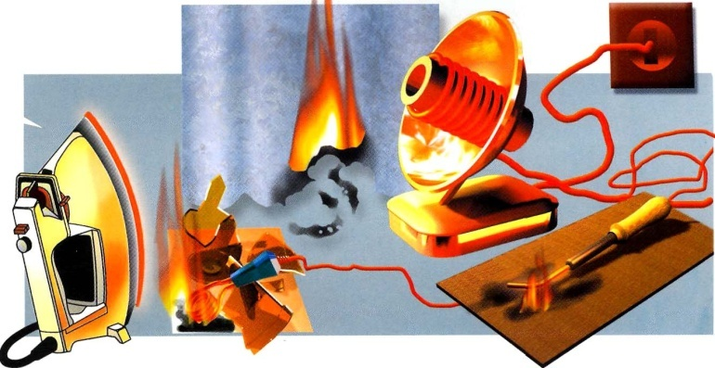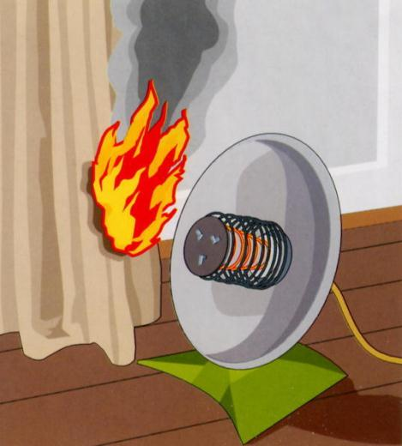
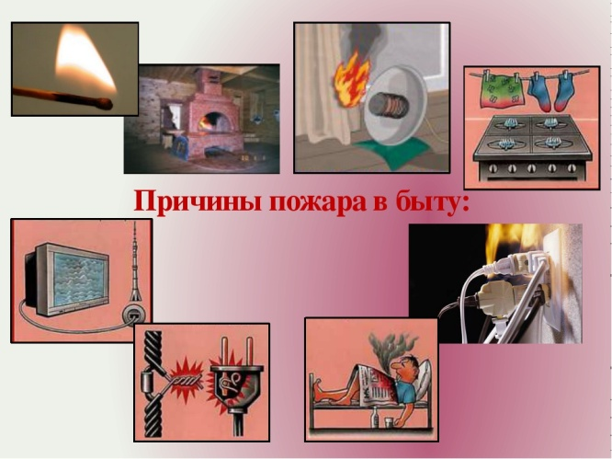

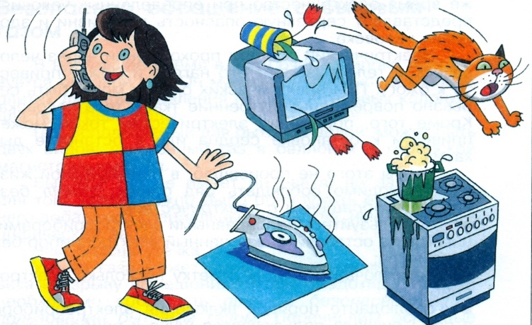
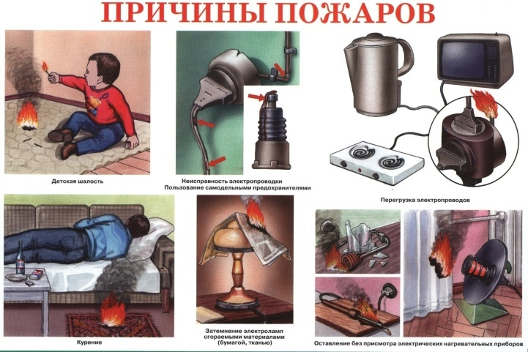
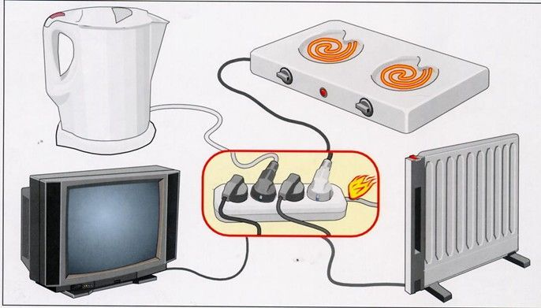
Чем пожар страшен для людей, животных, природы?
П Высокая температура –вызывает ожоги, смерть людей и
О животных, уничтожает растения,
разрушает здания, строения.
Ж Загазованность – удушает, отравляет людей и животных,
пагубно влияет на растения.
А Задымление – мешает тушить пожар, спасать людей,
затрудняет движение.
Р Искры и пламя – вызывают новые очаги загорания.

ІV. ЗАКРЕПЛЕНИЕ И ОСМЫСЛЕНИЕ НОВОГО МАТЕРИАЛА
1. Игра «Умники и умницы». Победит тот, кто даст больше правильных ответов.
- Почему любой электроприбор нельзя включать и выключать мокрыми руками?
- Почему при выключении нельзя дёргать за шнур?
- Что может произойти, если электроприбор или электропровод намокнет?
- Почему всегда после пользования электроприборами следует непременно выключать их из розетки?
- Почему нужно как можно дальше обходить оголенные провода?
- Почему категорически запрещается включать свет и электроприборы, если на кухне ощущается запах газа?
- Почему категорически запрещается заливать водой утюг или телевизор, если они воспламенились?
2. «Чем тушат пожар».
1. ВОДА, ПЕСОК, ЗЕМЛЯ, ПЕНА, СПЕЦИАЛЬНЫЕ ПОРОШКИ, СНЕГ, НЕГОРЮЧИЕ ГАЗЫ.
2. ПОЖАРНЫЙ ЩИТ и его предназначение. Есть ли такой щит в школе?
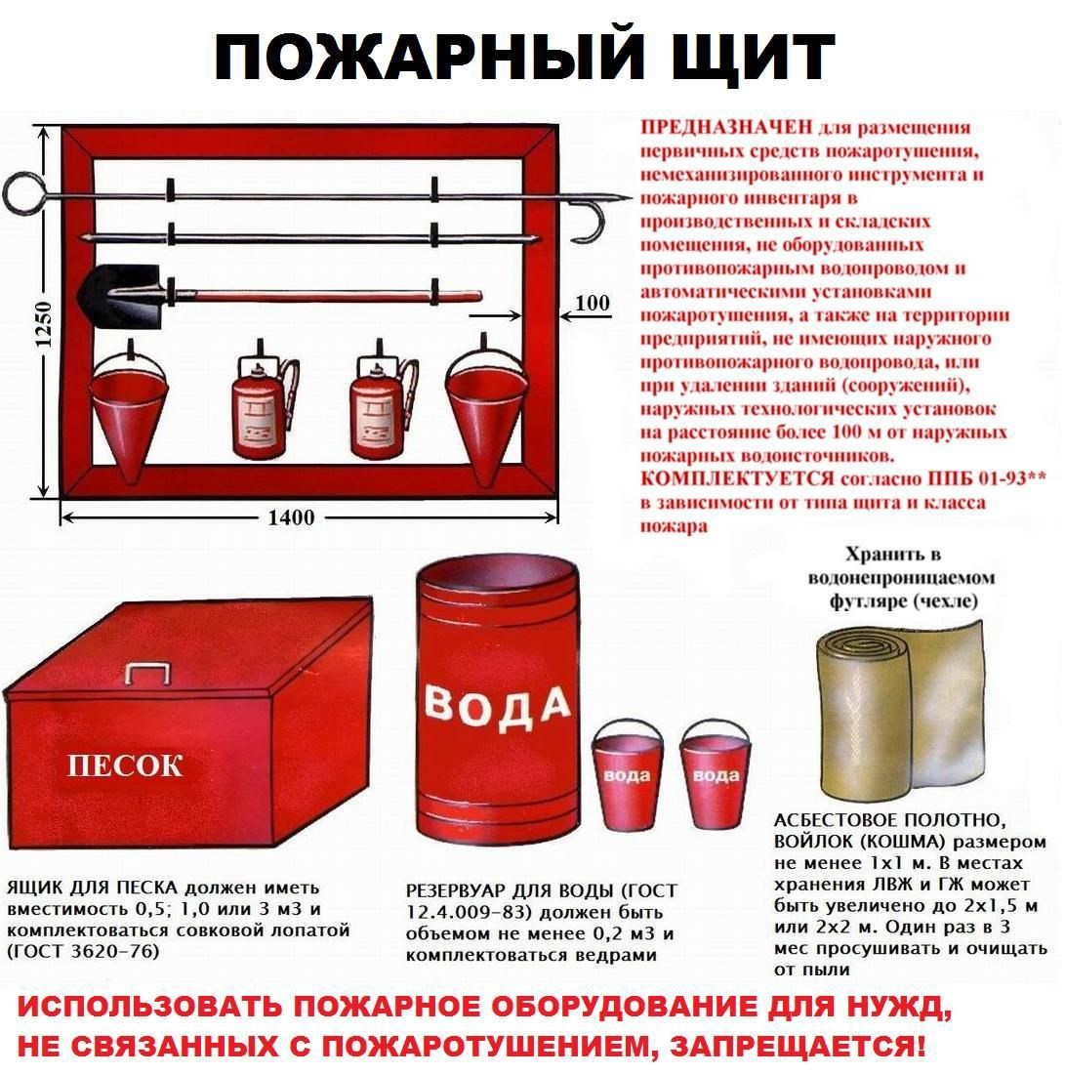
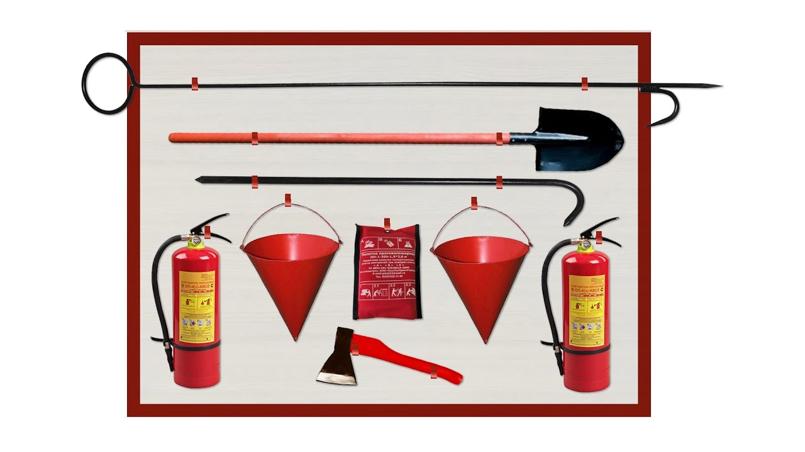
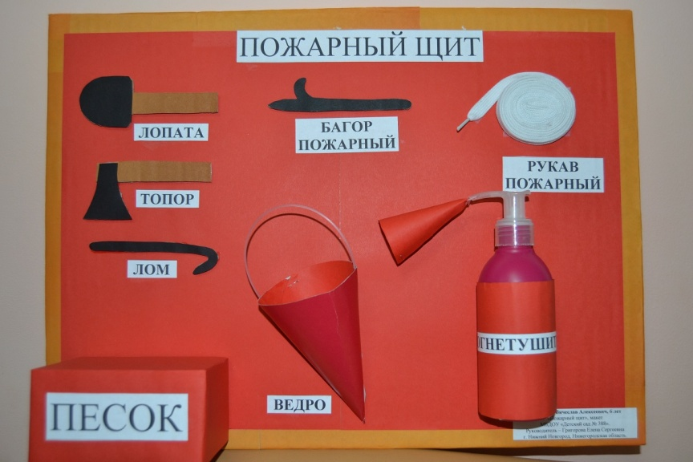
3. Работа в парах по карточке.
- Подумайте. Найдите ответ на вопрос: что чем нужно гасить?
Что горит | Средства пожаротушения
Компьютер | Вода
Электрический провод | Крышка от кастрюли
Газета | Мокрое покрывало
Сковорода | Пенный огнетушитель
Дрова возле печи | Сухое покрывало

4. Ролевая игра «Вызываем службы».
101, 102, 103, 104
5. Игра «Писатели предостерегают».
1. Мать на рынок уходила,
Дочке Лене говорила:
«Печку, Леночка, не тронь.
Жжётся, Леночка, огонь. С. Маршак «Пожар».
2.С.Маршак «Кошкин дом», «Рассказ о неизвестном герое»,
Л.Толстой «Пожар», К.Чуковский «Путаница».
6. Правила поведения при возникновении пожара.
Работа в группах.
1 группа. Правила поведения дома.
2 группа. Правила поведения в транспорте.
3 группа. Правила поведения в цирке, в кинотеатре.
7. Выступление пожарного.
- Кто же такой пожарный?
- Что знаете о его работе?
- Какие черты характера присущи пожарному?
- Почему представителей этой профессии считают мужественными людьми?
Пожарный – сотрудник пожарной охраны, занимающийся тушением пожаров и спасением людей из огня. Пожарный также называется бойцом пожарной команды. И более романтический вариант – огнеборец.
пасная профессия?
Пожарному знакомо постоянное чувство опасности. Очень часто он рискует здоровьем и даже жизнью. Пожарные тушили горящую Чернобыльскую АЭС, пожарные спасали людей из рушащихся башен-близнецов в Нью-Йорке.
Но и не столь громкие катастрофы уносят жизни этих парней. Как они сами говорят, огонь похож на живое существо, безжалостное и коварное. А потому невозможно быть пожарным, если не чувствуешь такого призвания.
У пожарных также высок риск сердечно сосудистых заболеваний, различных травм, пост аварийного стресса.
Если человек хочет спасать людей, не боится огня, дыма, физического напряжения и скромной зарплаты, он сможет стать настоящим огнеборцем. Во всех остальных случаях ему лучше выбрать что-нибудь поспокойнее.
Важные качества
Профессия пожарного предполагает отвагу, желание помогать, крепкую нервную систему, физическую силу и ловкость, хорошую реакцию, сообразительность, дисциплину, способность брать на себя ответственность, способность к взаимовыручке.
Знания и навыки
Пожарный должен уметь пользоваться техникой пожаротушения и проводить эвакуацию людей с места пожара, понимать тактику борьбы с огнём, и знать технику собственной безопасности. Необходимо уметь оказывать доврачебную помощь пострадавшим.
17 апреля 1918 года был подписан Декрет «О государственных мероприятиях борьбы с огнём». Этот день стал днём образования пожарной охраны.
Сегодня эта специальная служба – одна из самых мобильных. Чтобы стать пожарным, надо много учиться, быть отличным спортсменом.
V Итог урока
- Что важного было на уроке?
- Чему учились?
-Зачем нужно всё это знать?
Чтение с доски пословицы:
Огонь - беда, и вода – беда.
Без огня и воды ещё больше беды.
От искры и сыр – бор загорелся.
VІ. Задание
Нарисовать плакат «Будь осторожен с огнём!»

